ОБЪЕКТЫ НЕДВИЖИМОСТИ,
ПРЕДЛАГАЕМЫЕ БЕЗВОЗМЕЗДНО ПОД РЕАЛИЗАЦИЮ
ИНВЕСТИЦИОННОГО ПРОЕКТА,
ЛИБО ПРОДАЖЕ НА АУКЦИОНЕ ЗА БАЗОВУЮ ВЕЛИЧИНУ
ЛИОЗНЕНСКИЙ РАЙОН
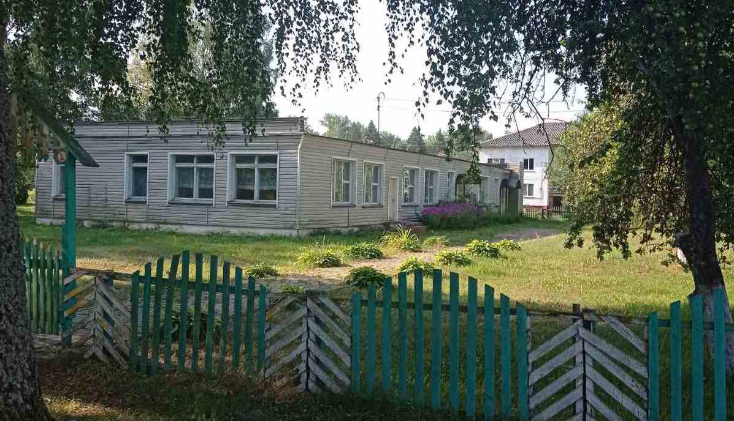 | Здание детского сада, 202/С-78689 Лиозненский район, Крынковский с/с, аг.Новое Село, ул.Наследникова, 3  Отдел по образованию Лиозненского райисполкома.  Площадь 317,0 кв.м, 1968 года постройки. Наружные, внутренние стены – кирпич. Отопление – центральное, холодное водоснабжение, канализация, электроснабжение – централизованные системы.
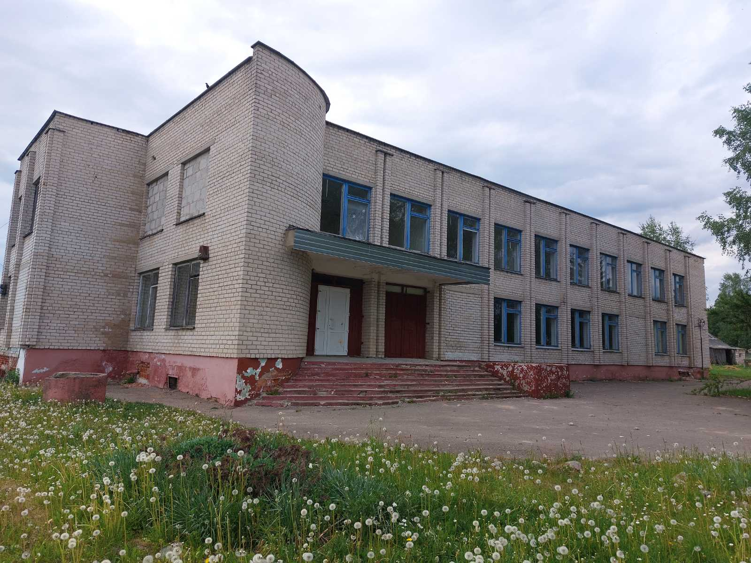 | Здание Дома культуры, 202/С-69129, Витебская обл., Лиозненский р-н., Велешковичский с/с, аг. Михалиново, ул. Солнечная, д. 1.  Сектор культуры Лиозненского райисполкома.  Площадь 1536,2 кв.м, 1987 года постройки. Стены, перегородки – кирпич; фундамент - железобетонные блоки; крыша - совмещенная рулонная. Отопление – собственная котельная на твердом топливе; холодное водоснабжение, электроснабжение – централизованные системы, горячее водоснабжение, канализация – автономная система.

